Московский государственный технический
университет им. Н. Э. Баумана

Курс «Технологии машинного обучения»
Отчёт по рубежному контролю №1
«Технологии разведочного анализа и обработки данных.»
Вариант № 18

Выполнил: Проверил:
Цыпышев Т.А. Гапанюк Ю.Е.
группа ИУ5-61Б

Дата: 11.04.25 Дата:
Подпись: Подпись:

Москва, 2025 г.
Задание:
Номер варианта: 18
Номер задачи: 3
Номер набора данных, указанного в задаче: 2 (https://scikit-learn.org/stable/modules/generated/sklearn.datasets.load_wine.html#sklearn.datasets.load_wine)
Для студентов группы ИУ5-61Б - для пары произвольных колонок данных построить график "Диаграмма рассеяния".
Задача №3.
Для заданного набора данных произведите масштабирование данных (для одного признака) и преобразование категориальных признаков в количественные двумя способами (label encoding, one hot encoding) для одного признака. Какие методы Вы использовали для решения задачи и почему?
1. Введение
В рамках рубежного контроля была проведена работа с набором данных Wine Dataset. Целью работы являлось масштабирование данных и преобразование категориальных признаков.

2. Описание исходных данных
Набор данных Wine из библиотеки `scikit-learn` содержит информацию о химическом составе вин из разных регионов, а также класс вина, который представляет собой категорию из трех классов (классов вин). Этот набор данных используется для классификации.

Данные состоят из 178 наблюдений и 13 признаков, которые представляют химические характеристики вина, такие как уровни различных химических компонентов, таких как алкоголь, пептиды, полифенолы и т.д.
3. Ход выполнения:
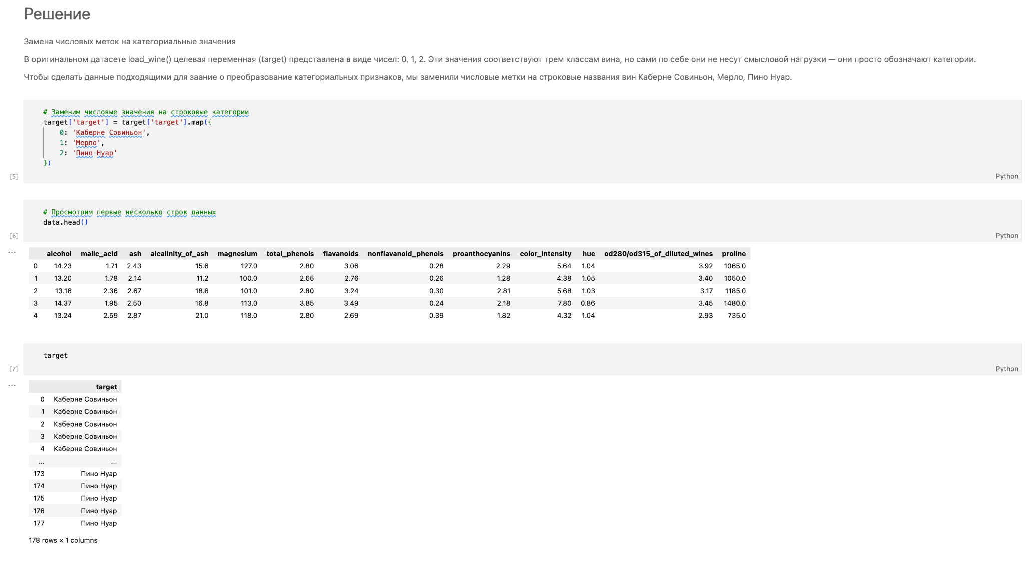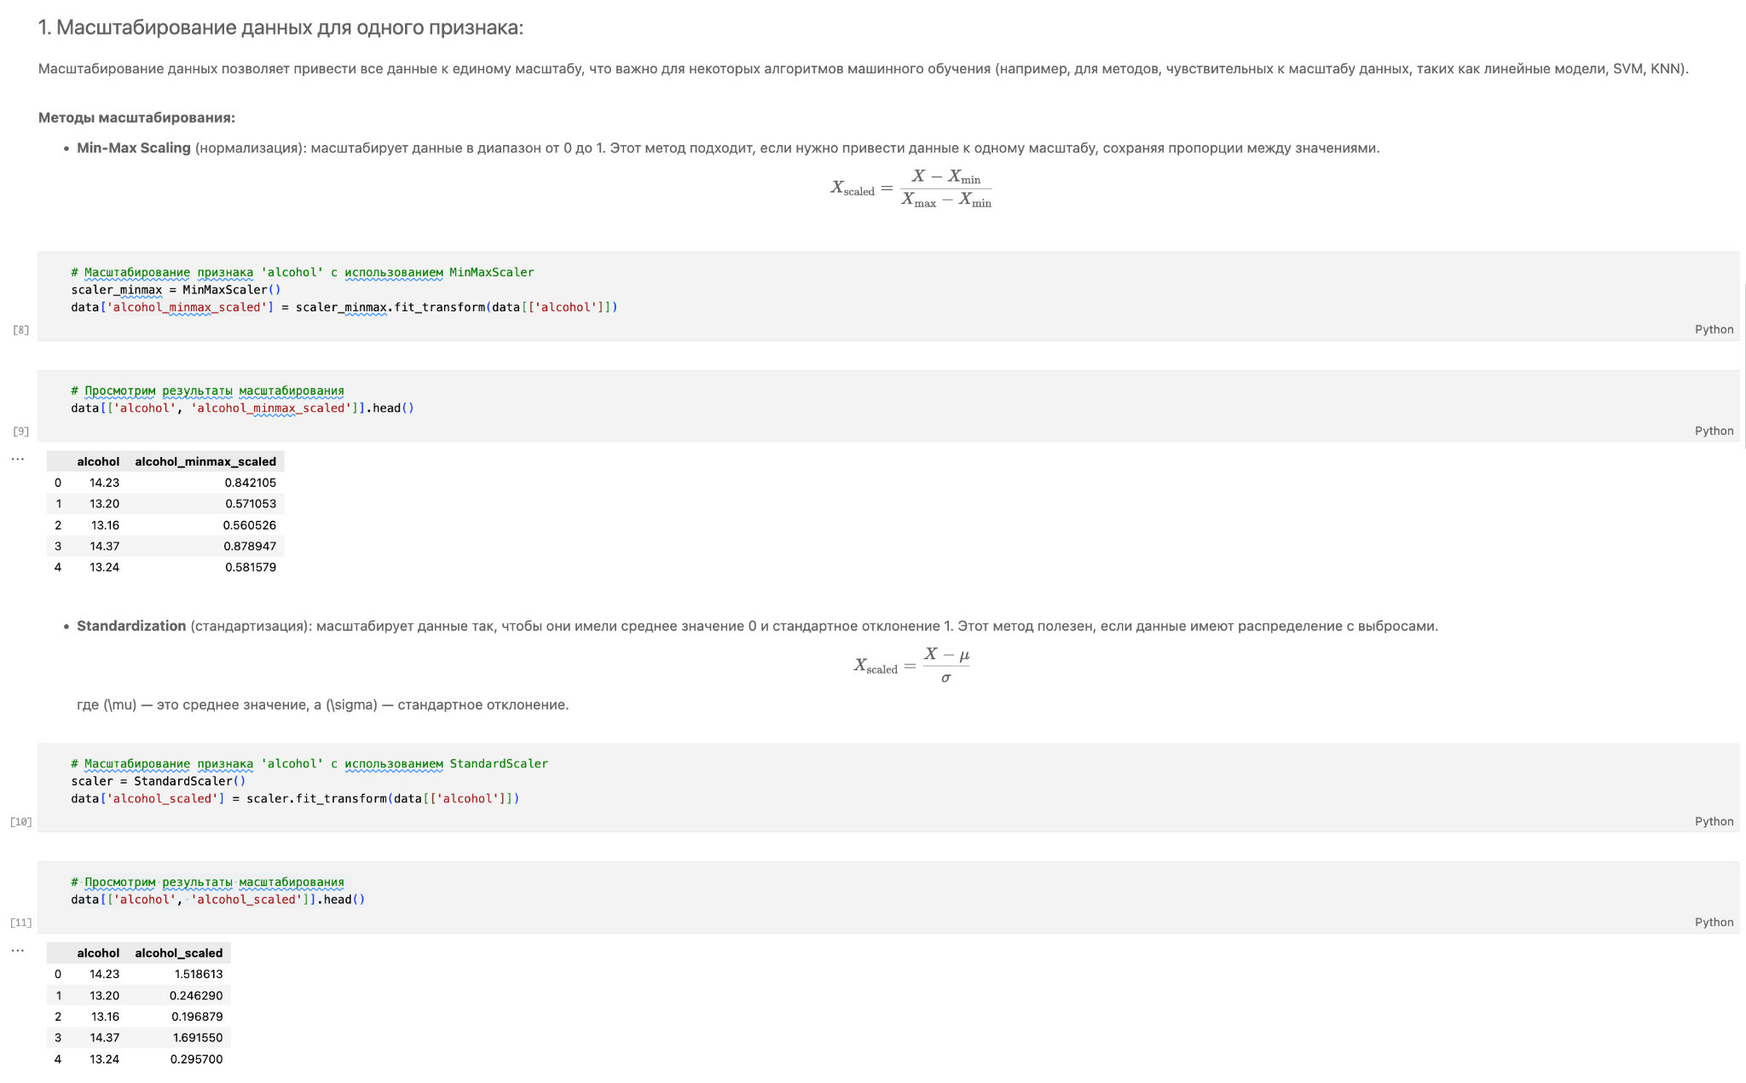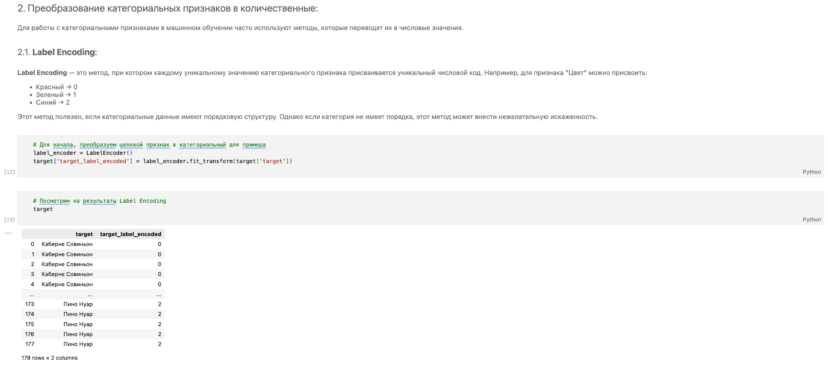
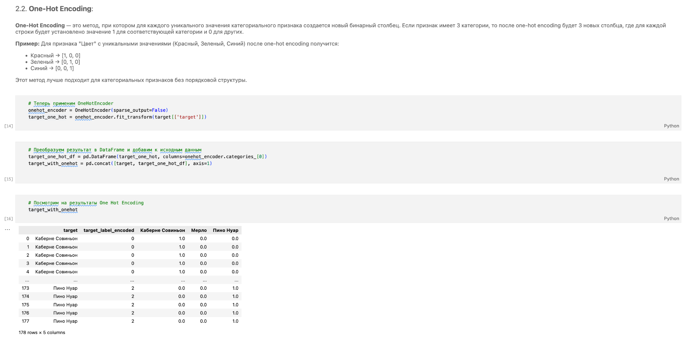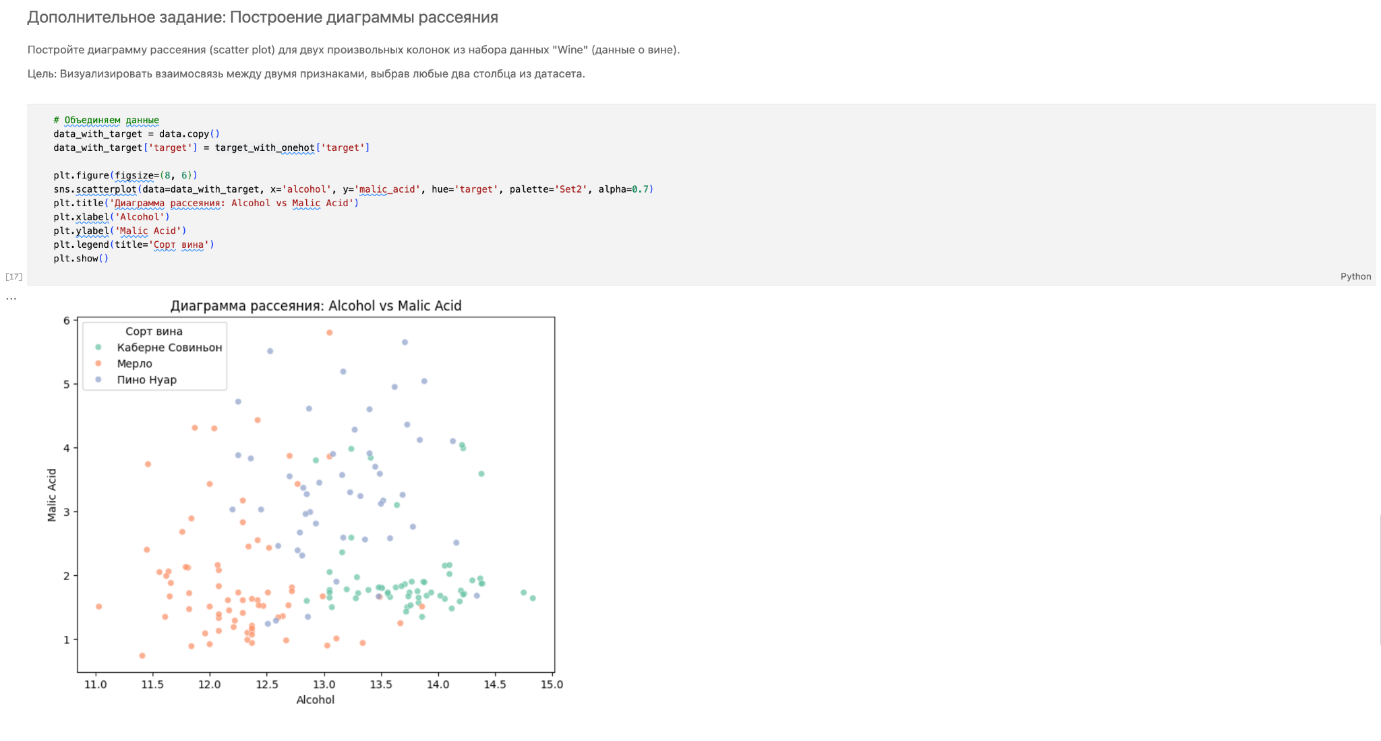

4. Использованные методы и причины их выбора

4.1. Масштабирование данных

Метод: Стандартизация (StandardScaler) или нормализация (MinMaxScaler)

Почему использовался:

- Многие модели машинного обучения (например, SVM, логистическая регрессия, KNN, нейронные сети) чувствительны к масштабу данных.

- Масштабирование помогает ускорить обучение и повысить точность за счёт более быстрой сходимости градиентных методов.

Преимущества:

- Улучшает производительность чувствительных к масштабу моделей.

- Предотвращает доминирование признаков с большим масштабом.

Недостатки:

- Не все модели требуют масштабирования (например, деревья решений и случайный лес).

- Требует предварительного анализа, какой метод масштабирования подходит для конкретной задачи.

4.2. Label Encoding

Метод: Замена категориальных значений целыми числами (например, “низкий” → 0, “средний” → 1, “высокий” → 2)

Почему использовался:

- Подходит для признаков с естественным порядком (ordinal data).

- Упрощает данные, позволяя моделям учитывать порядок значений.

Преимущества:

- Простота реализации.

- Сохраняет порядок категорий, если он имеет смысл.

Недостатки:

- Может ввести в заблуждение модель, если порядок не имеет смысла (например, города или имена).

- Модели могут трактовать расстояние между категориями как равное, что не всегда верно.

4.3. One-Hot Encoding

Метод: Преобразование каждой категории в отдельный бинарный столбец.

Почему использовался:

- Идеален для номинативных категориальных признаков (например, "цвет", "тип продукта").

Преимущества:

- Избегает ложной интерпретации порядка между категориями.

- Работает корректно с большинством моделей.

Недостатки:

- Увеличивает размерность данных (особенно при большом количестве уникальных категорий).

- Может привести к разреженным матрицам (sparse data).

5. Выводы
- Для масштабирования данных можно использовать стандартизацию или нормализацию в зависимости от задачи.
- Для преобразования категориальных признаков в количественные можно использовать два метода: Label Encoding и One-Hot Encoding в зависимости от порядка категорий.
Оба этих этапа — масштабирование и преобразование категориальных признаков — являются важными шагами предобработки данных перед применением моделей машинного обучения.

